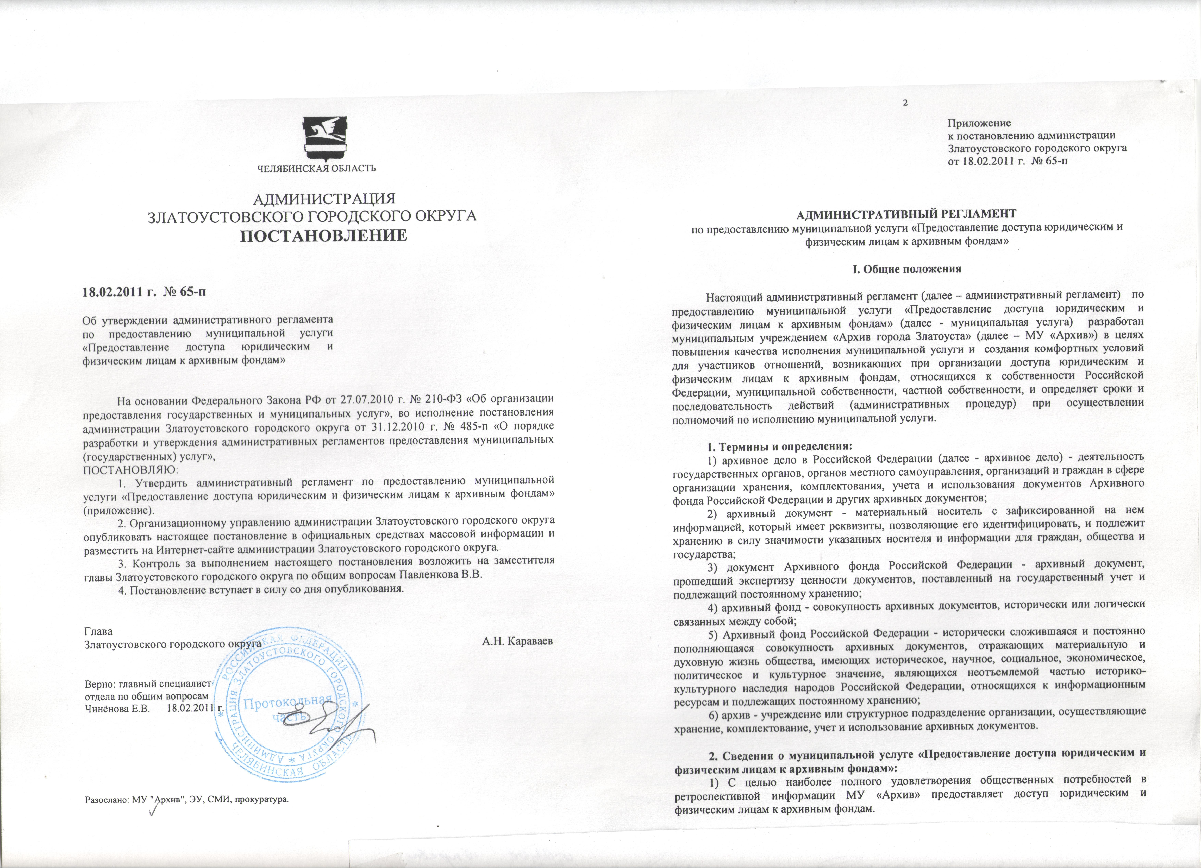
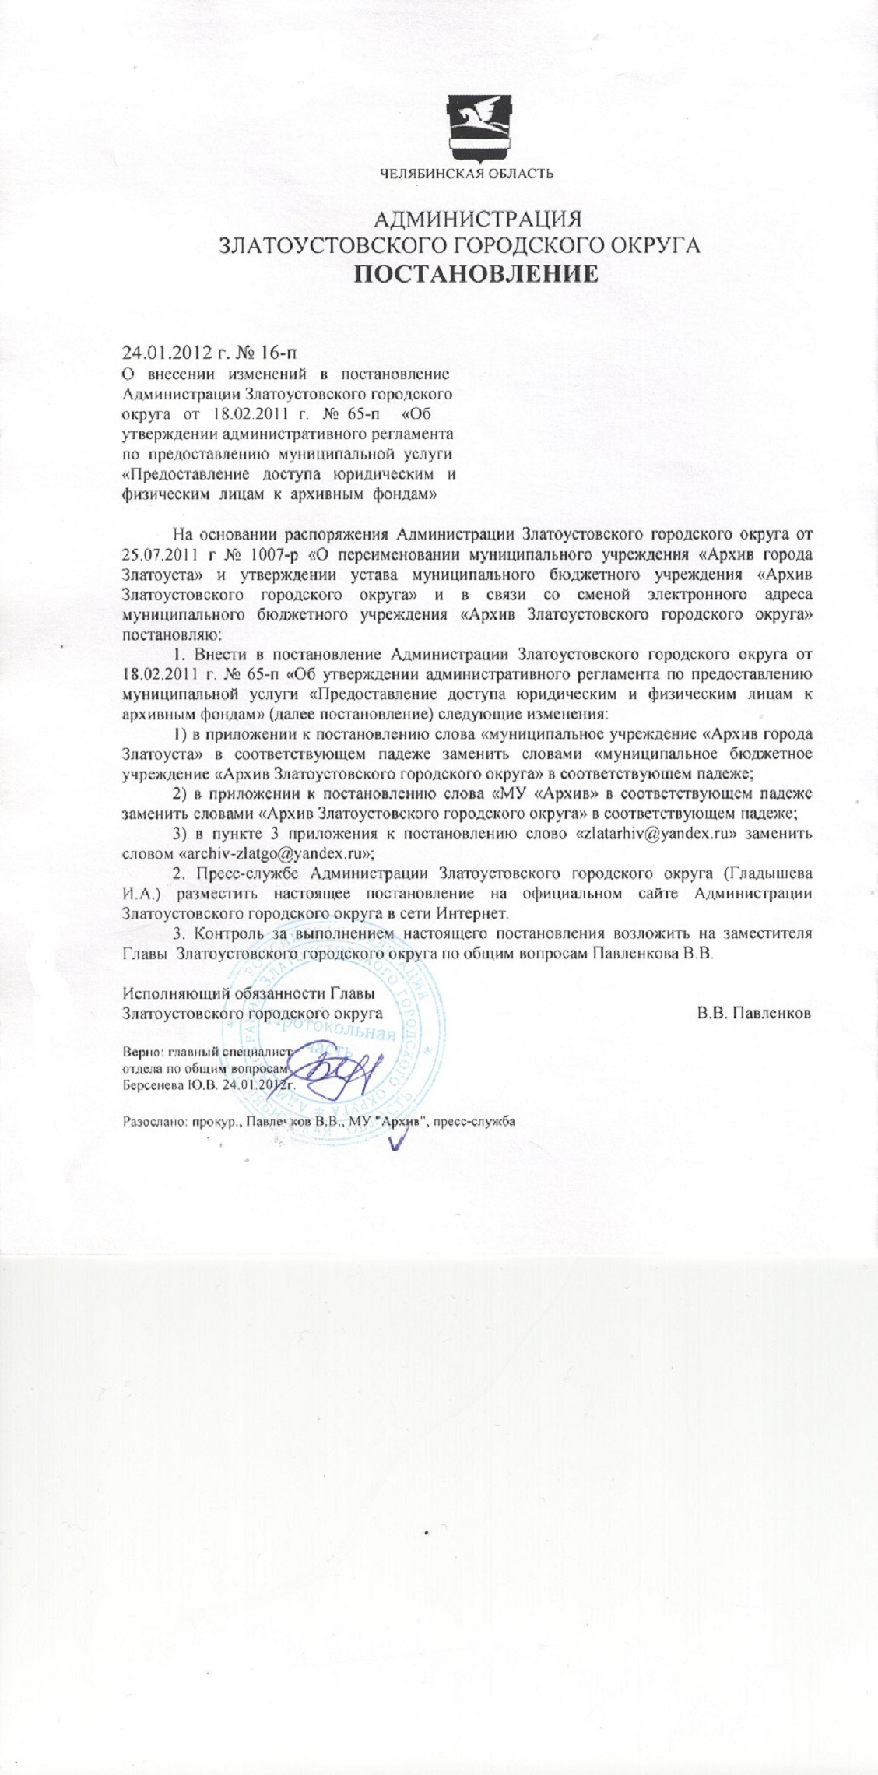

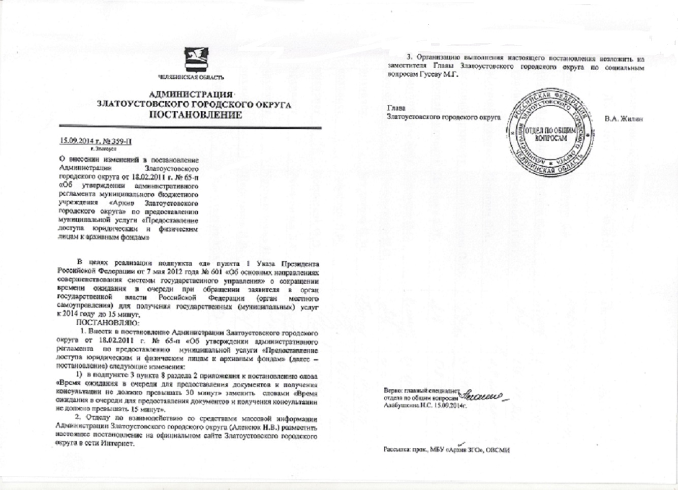

Приложение 1
к постановлению Администрации
Златоустовского городского округа
от 18.02.2011 г. № 65-п
с изменениями согласно постановлению
Администрации Златоустовского городского округа от 24.01.2012 г. № 16-п

АДМИНИСТРАТИВНЫЙ РЕГЛАМЕНТ

по предоставлению муниципальной услуги «Предоставление доступа юридическим и физическим лицам к архивным фондам»

I. Общие положения

Настоящий административный регламент (далее – административный регламент) по предоставлению муниципальной услуги «Предоставление доступа юридическим и физическим лицам к архивным фондам» (далее - муниципальная услуга) разработан муниципальным бюджетным учреждением «Архив Златоустовского городского округа» (далее – Архив ЗГО) в целях повышения качества исполнения муниципальной услуги и создания комфортных условий для участников отношений, возникающих при организации доступа юридическим и физическим лицам к архивным фондам, относящихся к собственности Российской Федерации, муниципальной собственности, частной собственности, и определяет сроки и последовательность действий (административных процедур) при осуществлении полномочий по исполнению муниципальной услуги.

1. Термины и определения
1) архивное дело в Российской Федерации (далее - архивное дело) - деятельность государственных органов, органов местного самоуправления, организаций и граждан в сфере организации хранения, комплектования, учета и использования документов Архивного фонда Российской Федерации и других архивных документов;
2) архивный документ - материальный носитель с зафиксированной на нем информацией, который имеет реквизиты, позволяющие его идентифицировать, и подлежит хранению в силу значимости указанных носителя и информации для граждан, общества и государства;
3) документ Архивного фонда Российской Федерации - архивный документ, прошедший экспертизу ценности документов, поставленный на государственный учет и подлежащий постоянному хранению;
4) архивный фонд - совокупность архивных документов, исторически или логически связанных между собой;
5) Архивный фонд Российской Федерации - исторически сложившаяся и постоянно пополняющаяся совокупность архивных документов, отражающих материальную и духовную жизнь общества, имеющих историческое, научное, социальное, экономическое, политическое и культурное значение, являющихся неотъемлемой частью историко-культурного наследия народов Российской Федерации, относящихся к информационным ресурсам и подлежащих постоянному хранению;
6) архив - учреждение или структурное подразделение организации, осуществляющие хранение, комплектование, учет и использование архивных документов.

2. Сведения о муниципальной услуге «Предоставление доступа юридическим и физическим лицам к архивным фондам»

1) С целью наиболее полного удовлетворения общественных потребностей в ретроспективной информации Архив ЗГО предоставляет доступ юридическим и физическим лицам к архивным фондам.
2) Единицей измерения услуги является единица хранения.

3. Информация о месте нахождения и графике работы Архива ЗГО, способы получения информации, почтовом и электронном адресах, контактных телефонах.

1) Местонахождение Архива ЗГО и его почтовый адрес: 456234, Северо-Запад, 1 квартал, дом 17, г. Златоуст, Челябинская область.

Режим работы и часы приема получателей муниципальной услуги специалистами Архива ЗГО:
Понедельник 9.00 - 16.00
Вторник 9.00 - 16.00
Среда 9.00 - 16.00
Четверг 9.00 - 16.00
Пятница неприемный день
(обеденный перерыв с 12.30 до 13.15).
выходные дни – суббота и воскресенье.

2)Справочные телефоны Архива ЗГО: 8-(3513) 67-96-11, 67-58-84

Факс: 8-(3513) 67-96-11, 67-58-84

3) Адрес электронной почты Архива ЗГО: archiv-zlatgo@yandex.ru.

4) Консультации по вопросам исполнения муниципальной услуги предоставляются по следующим вопросам:
- правовая база, на основании которой осуществляется доступ к архивным документам;
- требования к оформлению документов для доступа к архивным фондам;
- порядок приёма юридических и физических лиц.

5) Для получения консультации юридическое или физическое лицо обращается в Архив ЗГО:
- лично;
- по телефону;
- в письменном виде посредством почтовой связи;
- в письменном виде посредством электронных каналов связи.

6) Основными требованиями к информированию юридического или физического лица являются:
- достоверность предоставляемой информации;
- четкость в изложении информации;
- полнота информирования;
- наглядность форм предоставляемой информации;
- удобство и доступность получения информации;
- оперативность при предоставлении информации.

7) Кроме того, на официальном сайте Администрации Златоустовского городского округа размещен текст настоящего Регламента.
8) На информационном стенде в помещении Архива ЗГО размещается следующая информация:
- график работы Архива ЗГО;
- фамилия, имя, отчество директора Архива ЗГО;
- номера кабинетов, где осуществляется информирование, консультации по исполнению муниципальной функции, фамилии, имена, отчества, должности ответственных сотрудников;
- информация об Администрации Златоустовского городского округа и о Государственном Комитете по делам архивов Челябинской области (телефоны, график работы, Ф.И.О. должностных лиц).
- текст административного Регламента с приложениями;
- извлечения из законодательных и иных нормативных правовых актов, содержащие нормы, регулирующие деятельность по предоставлению муниципальной услуги;
- перечень документов, необходимых для предоставления муниципальной услуги, и требования, предъявляемые к этим документам;
- образцы оформления документов;;
- основания для отказа в предоставлении муниципальной услуги;
- схемы размещения специалистов и режим приема ими граждан;
- порядок информирования о ходе предоставления муниципальной услуги;
- порядок получения консультаций;
- порядок обжалования решения, действий или бездействий должностных лиц, предоставляющих муниципальную услугу.

9) Сведения о месте нахождения и графике работы Архива ЗГО, почтовом и электронном адресах, контактных телефонах размещены на официальном сайте администрации Златоустовского городского округа.

II. Стандарт предоставления муниципальной услуги «Предоставление доступа юридическим и физическим лицам к архивным фондам».

Настоящий стандарт устанавливает основные требования к срокам, объему и качеству предоставления муниципальной услуги «Предоставление доступа юридическим и физическим лицам к архивным фондам» муниципальным бюджетным учреждением «Архив Златоустовского городского округа».

4. Наименование муниципальной услуги: «Предоставление доступа юридическим и физическим лицам к архивным фондам»

5. Наименование органа, исполняющего муниципальную услугу

Муниципальную услугу по предоставлению доступа к архивным фондам, относящихся к собственности Российской Федерации, муниципальной собственности, частной собственности осуществляет муниципальное бюджетное учреждение «Архив Златоустовского городского округа».

6. Описание заявителей, а также физических и юридических лиц, имеющих право выступать от их имени при взаимодействии с Архивом ЗГО при предоставлении муниципальной услуги

При исполнении муниципальной услуги Архив ЗГО взаимодействует с юридическими и физическими лицами, обращающимися на законных основаниях к архивным фондам и документам для получения и использования необходимой информации, в том числе иностранные граждане и лица без гражданства.

7. Результат предоставления муниципальной услуги

Результатом предоставления муниципальной услуги является выдача для пользования в читальном зале Архива ЗГО документов Архивного фонда Российской Федерации и других архивных документов или копий указанных документов (фонд пользования), а также справочно-поисковых средств к ним и изданий библиотечного (справочно-информационного) фонда в соответствии с п. 5.1. «Правил организации хранения, комплектования, учета и использования документов Архивного фонда Российской Федерации и других архивных документов в государственных и муниципальных архивах, музеях и библиотеках, организациях Российской академии наук» (далее – Правила).

8. Срок предоставления муниципальной услуги

1) Срок начала предоставления муниципальной услуги не должен превышать 1 рабочего дня с момента принятия решения о допуске пользователя для работы с архивными фондами и документами в читальном зале Архива ЗГО.
2) Срок предоставления муниципальной услуги устанавливается на 1 год со дня получения разрешения на работу с архивными фондами и документами в читальном зале Архива ЗГО. При необходимости срок предоставления муниципальной услуги может быть продлен директором Архива ЗГО.
3) Время ожидания в очереди для представления документов и получения консультации не должно превышать 30 минут.
4) Время приема документов от получателя муниципальной услуги, оценка полноты, достаточности сведений, указанных в них, не должно превышать 5 минут.
5) Время приема получателя муниципальной услуги для консультации по интересующим вопросам не может превышать 10 минут.
9. Правовые основания для предоставления муниципальной услуги
Предоставление муниципальной услуги осуществляется в соответствии с:
Конституцией Российской Федерации;
Федеральным законом от 27.07. 2010 г. № 210-ФЗ "Об организации предоставления государственных и муниципальных услуг";
Федеральным законом от 22.10.2004 г. № 125-ФЗ «Об архивном деле в Российской Федерации;
Федеральным законом от 02.05.2006 г. № 59-ФЗ «О порядке рассмотрения обращений граждан Российской Федерации»;
Федеральным законом от 21 июля 1993 года № 5485-1 «О государственной тайне»;
Федеральным законом от 27 июля 2006 года № 149-ФЗ «Об информации, информационных технологиях и защите информации»;
Указом Президента Российской Федерации от 6 марта 1997 года № 188 «Об утверждении Перечня сведений конфиденциального характера;
Указом Президента Российской Федерации от 31 декабря 1993 года № 2334 «О дополнительных гарантиях прав граждан на информацию»;
Приказом Министерства культуры и массовых коммуникаций Российской Федерации от 18.01.2007 г. № 19 «Об утверждении правил организации хранения, комплектования, учета и использования документов Архивного фонда Российской Федерации и других архивных документов в государственных и муниципальных архивах, музеях и библиотеках, организациях Российской академии наук (зарегистрированы Министерством юстиции Российской Федерации 06.03.2007 г., № 9059);
Приказом Министерства культуры и массовых коммуникаций Российской Федерации, Министерства внутренних дел Российской Федерации, Федеральной службы безопасности Российской Федерации от 25.07.2005 г. № 375/584/352 «Об утверждении Положения о порядке доступа к материалам, хранящимся в государственных архивах и архивах государственных органов Российской Федерации, прекращенных уголовных и административных дел в отношении лиц, подвергшихся политическим репрессиям, а также фильтрационно-проверочных дел»;
Законом Челябинской области от 27.10. 2005 г. № 405-ЗО «Об архивном деле в Челябинской области»;
Законом Челябинской области от 27.10.2005 г. № 416-ЗО «О наделении органов местного самоуправления государственными полномочиями по комплектованию, учету, использованию и хранению архивных документов, отнесенных к государственной собственности Челябинской области»;
-Решение комиссии по административной реформе Челябинской области от 23.10.2007 г. № 01/23 «Об утверждении административного регламента Государственного комитета по делам архивов Челябинской области по предоставлению государственной услуги «Обеспечение доступа к архивным фондам»;
- Уставом муниципального образования Златоустовский городской округ;
- Уставом муниципального бюджетного учреждения «Архив Златоустовского городского округа», утверждённым распоряжением Администрации Златоустовского городского округа от 25.07.2011 г. № 1007-р.

10. Исчерпывающий перечень документов, необходимых в соответствии с законодательными или иными нормативными правовыми актами для предоставления муниципальной услуги

1) Основанием для предоставления муниципальной услуги является:
- личное письменное заявление в Архив ЗГО;
- заполненная анкета пользователя (Приложение 1);
- документ, удостоверяющий личность заявителя.
Пользователи, ведущие научную работу в соответствии с планом научных учреждений или выполняющие служебные задания, могут представлять письма направивших их организаций.
2) В случае, если запрашиваемые архивные фонды и документы содержат сведения о личной и семейной тайне гражданина, его частной жизни, а также сведения, создающие угрозу для его безопасности, до истечения 75 лет со дня создания указанных документов для получения муниципальной услуги граждане или лица, уполномоченные ими на основании доверенности, оформленной в соответствии с законодательством Российской Федерации, представляют в Архив ЗГО следующие документы:
- заявление о предоставлении архивных фондов и документов;
- заполненную анкету пользователя;
- документ, удостоверяющий личность заявителя;
- письменное разрешение гражданина, а после его смерти письменное разрешение наследников данного гражданина, на доступ к архивным документам, содержащим указанные сведения (для третьих лиц).
3) В случае, если запрашиваются архивные документы прекращенных уголовных и административных дел в отношении лиц, подвергшихся политическим репрессиям, а также фильтрационно-проверочных дел получатель муниципальной услуги представляет в Архив ЗГО:
- заявление о предоставлении архивных фондов и документов;
- заполненную анкету пользователя;
- документ, удостоверяющий личность заявителя;
- письменное согласие реабилитированного лица на ознакомление с материалами дела либо документ, подтверждающий факт смерти реабилитированного лица (для родственников и наследников реабилитированных лиц и лиц, в отношении которых велось производство по фильтрационно-проверочному делу);
- документ, подтверждающий родство, либо документы, подтверждающие право наследования;
- доверенность, оформленную в установленном законом порядке, подтверждающую право представлять интересы реабилитированных лиц и лиц, в отношении которых велось производство по фильтрационно-проверочным делам, их родственников или наследников с учетом их права доступа к материалам дел (для лиц, представляющих интересы доверителя).
4) В случае если собственник или владелец архивных документов, находящихся в частной собственности, установил условия по их использованию, получатель муниципальной услуги представляет в Архив ЗГО:
- заявление о предоставлении архивных фондов и документов;
- заполненную анкету пользователя;
- документ, удостоверяющий личность заявителя;
- письменное разрешение собственника (владельца) архивных документов.
5) В случае если запрашиваемые архивные фонды и документы содержат государственную или иную охраняемую законодательством Российской Федерации тайну доступ к архивным документам осуществляется в соответствии с законодательством Российской Федерации.

11. Исчерпывающий перечень оснований для отказа в приеме документов, необходимых для предоставления муниципальной услуги

1) отсутствие в заявлении необходимых сведений для проведения поисков запрашиваемой информации;
2) отсутствие у потребителя муниципальной услуги документально подтвержденных прав на получение сведений, составляющих государственную и иную охраняемую законодательством Российской Федерации тайну;
3) отсутствие в заявлении наименования юридического лица (для граждан - фамилии, имени и отчества), почтового адреса заявителя;
4) неудовлетворительное физическое состояние запрашиваемых архивных фондов и документов.
5) Доступ к подлинникам особо ценных документов, в том числе уникальных документов, разрешается в исключительных случаях на основании письменного разрешения директора Архива ЗГО. Пользователю предоставляются копии указанных документов (фонд пользования) или документальные публикации, содержащие данные документы.

12. Исчерпывающий перечень оснований для отказа в предоставлении муниципальной услуги

1) отсутствие в заявлении необходимых сведений для проведения поисков запрашиваемой информации;
2) отсутствие у потребителя муниципальной услуги документально подтвержденных прав на получение сведений, составляющих государственную и иную охраняемую законодательством Российской Федерации тайну;
3) отсутствие в заявлении наименования юридического лица (для граждан - фамилии, имени и отчества), почтового адреса заявителя;
4) неудовлетворительное физическое состояние запрашиваемых архивных фондов и документов.
5) Доступ к подлинникам особо ценных документов, в том числе уникальных документов, разрешается в исключительных случаях на основании письменного разрешения директора Архива ЗГО. Пользователю предоставляются копии указанных документов (фонд пользования) или документальные публикации, содержащие данные документы.

13. Размер платы, взимаемой с заявителя при предоставлении муниципальной услуги и способы её взимания в случаях, предусмотренных федеральными законами, принимаемыми в соответствии с ними иными правовыми актами Российской Федерации, нормативными правовыми актами субъектов Российской Федерации, муниципальными правовыми актами.

Предоставление муниципальной услуги юридическим и физическим лицам осуществляется на бесплатной основе.

14. Максимальный срок ожидания в очереди при подаче запроса о предоставлении муниципальной услуги и при получении результата предоставления муниципальной услуги.

1) Информирование проводится в форме:
- устное информирование;
- письменное информирование.
2) Устное информирование осуществляется сотрудниками Архива ЗГО при обращении юридического или физического лица за информацией:
- лично;
- по телефону.
Сотрудник, осуществляющий устное информирование, принимает все необходимые меры для дачи полного и оперативного ответа на поставленные вопросы, в том числе с привлечением, при необходимости, других сотрудников. Время ожидания юридического или физического лица при личном обращении не может превышать 30 минут. Устное информирование каждого юридического или физического лица сотрудник осуществляет не более 10 минут. При ответе на обращение по телефону сотрудник, осуществляющий приём и информирование, сняв трубку, называет фамилию, имя, отчество, занимаемую должность и наименование организации. В конце информирования сотрудник кратко подводит итоги и перечисляет меры, которые надо принять (кто именно, когда и что должен сделать).
В случае, если для подготовки ответа или консультации по доступу к архивным фондам требуется продолжительное время, сотрудник, осуществляющий устное информирование, может предложить юридическому или физическому лицу обратиться за необходимой информацией в письменном виде, либо назначить удобное для юридического или физического лица время.
При необходимости по просьбе юридического или физического лица консультирование по доступу к архивным фондам может быть проведено непосредственно в помещении юридического или физического лица.
3) Письменное информирование при обращении юридического или физического лица в Архив ЗГО осуществляется путём направления ответов почтовым отправлением, электронной почтой или посредством официальных сайтов в зависимости от способа обращения юридического или физического лица за информацией или способа доставки ответа, указанного в письменном обращении юридического или физического лица.
Директор Архива ЗГО определяет непосредственного исполнителя для подготовки ответа. Ответ на обращение юридического или физического лица предоставляется в простой, четкой и понятной форме и должен содержать: ответы на поставленные вопросы, указание должности, фамилии, имени, отчества, номера телефона исполнителя. Ответ подписывается директором Архив ЗГО.
При письменном информировании ответ направляется юридическому или физическому лицу в течение 10 рабочих дней со дня поступления обращения от юридического или физического лица. Информация по письменному запросу, направленная через официальные сайты, размещается на указанных сайтах в разделе «вопросы – ответы» в течение 10 рабочих дней со дня поступления обращения от юридического или физического лица.

15. Срок регистрации запроса заявителя о предоставлении муниципальной услуги

Регистрация заявления (письма) юридического или физического лица осуществляется в Журнале регистрации в день его поступления.

16. Требования к помещениям, в которых предоставляется муниципальная услуга, к залу ожидания, местам для заполнения запросов о предоставлении муниципальной услуги, информационным стендам с образцами их заполнения и перечнем документов, необходимых для предоставления муниципальной услуги.

1) Исполнение муниципальной услуги осуществляется в помещении (здании) Архива ЗГО.
2) Фасад здания должен быть оборудован осветительными приборами, которые позволят ознакомиться с информационными табличками.
3) На территории, прилегающей к месторасположению Архива ЗГО, оборудуются места для парковки автотранспортных средств, при наличии технической возможности. Для парковки специальных автотранспортных средств инвалидов на стоянке выделяется не менее десяти процентов мест (но не менее одного места), которые не должны занимать иные транспортные средства. Предоставляется бесплатный доступ получателей муниципальной услуги к парковочным местам.
4) Здание (помещение) Архива ЗГО должно быть оборудовано информационной табличкой (вывеской), предназначенной для доведения до сведения заинтересованных лиц следующей информации: наименование Архива ЗГО; место нахождения и юридический адрес, график (режим) работы, адрес официального Интернет-сайта, телефонные номера и адреса электронной почты справочной службы.
Информационные таблички должны размещаться рядом с входом либо на двери входа так, чтобы их хорошо видели посетители.
5) Входы в здания для предоставления муниципальной услуги оборудуются пандусами, расширенными проходами, позволяющими обеспечить беспрепятственный доступ инвалидов, включая инвалидов, использующих кресла-коляски.
6) Под читальный зал отводится просторное помещение, площадь которого определяется в зависимости от количества граждан, обращающихся в Архив ЗГО.
В читальном зале должно быть естественное и искусственное освещение, окна должны быть оборудованы регулируемыми устройствами типа: жалюзи, занавесей, внешних козырьков и другие, помещение оснащается оборудованием для поддержания температуры, влажности и скорости движения воздуха в соответствии с действующими санитарными нормами микроклимата производственных помещений.
Читальный зал оборудуется столами, стульями и скамьями (банкетками).
В читальном зале устанавливается компьютер для самостоятельного использования посетителями с целью получения установленной информации и справок, в том числе с использованием программного комплекса «Архивный фонд», других информационных систем. Правила работы с компьютером, а также фамилия, имя, отчество, телефон, номер кабинета сотрудника подразделения, отвечающего за работоспособность компьютера, размещаются на информационном стенде.
Количество мест для работы с архивными фондами и документами определяется исходя из фактической нагрузки и возможностей для их размещения в здании, но не может составлять менее 10 мест.
Получатели муниципальной услуги обеспечиваются необходимыми бланками, письменными принадлежностями.
7) Прием получателей муниципальной услуги и непосредственное взаимодействие специалистов с получателями муниципальной услуги, консультирование (предоставление справочной информации) получателей муниципальной услуги осуществляется в читальном зале Архива ЗГО. Читальный зал должен быть оборудован информационными табличками с указанием:
- названия зала;
- фамилии, имени, отчества и должности специалиста, осуществляющего предоставление государственной услуги;
- времени приема граждан и работы с юридическими лицами;
- времени перерыва на обед, технического перерыва.
Каждое рабочее место специалистов в читальном зале оборудуется персональным компьютером с возможностью доступа к необходимым информационным базам данных, позволяющим получать справочную информацию, а также печатающим и сканирующим устройствами.
8) В местах предоставления муниципальной услуги предусматривается оборудование доступных мест общественного пользования и хранения верхней одежды посетителей.
9) Места предоставления муниципальной услуги оборудуются системами кондиционирования (охлаждения и нагревания), озонирования и ионизирования воздуха, а также противопожарной системой и средствами пожаротушения, системой оповещения о возникновении чрезвычайной ситуации, системой охраны.
10) Сектор информирования граждан располагается в непосредственной близости от читального зала и предназначен для ознакомления их с информационными материалами. Сектор информирования должен быть оборудован информационными стендами, размещаемыми на высоте не менее 2,2 м от пола и обеспечивающими видимость информации.
11) Требования к помещению должны соответствовать санитарно-эпидемиологическим правилам и нормативам «Гигиенические требования к персональным электронно-вычислительным машинам и организации работы, СанПинН 2.2.2/2.4.1340-03».

17. Показатели доступности и качества муниципальной услуги

1) Основными факторами, влияющими на качество услуг Архива ЗГО являются:
- наличие и состояние архивных документов;
- условия размещения Архива ЗГО;
- специальное техническое оснащение Архива ЗГО (оборудование и приборы, обеспечивающие сохранность документов, офисная техника и т.д.);
- укомплектованность специалистами и их квалификация;
- наличие информации об Архиве ЗГО, порядке и правилах предоставления муниципальных услуг физическим и юридическим лицам;
- наличие внутренней (собственной) и внешней системы контроля над деятельностью Архива ЗГО.
Работа Архива ЗГО в области качества услуг должна быть направлена на их непрерывное повышение качества и наиболее полное удовлетворение общественных потребностей в ретроспективной информации.
Директор Архива ЗГО:
- несет ответственность за полноту и качество муниципальной услуги;
- устанавливает полномочия, ответственность и взаимодействие всего персонала Архива ЗГО, осуществляющего руководство, исполнение услуги и контроль деятельности, влияющей на качество услуги.
2) Укомплектованность поставщика муниципальной услуги кадрами и их квалификация:
- Архив ЗГО должно располагать необходимым числом специалистов в соответствии со штатным расписанием.
- Каждый специалист (директор, заместитель директора по учету и комплектованию документов, главный бухгалтер, главный хранитель архивных фондов, ведущий архивист, архивист) должен иметь соответствующее образование, квалификацию, профессиональную подготовку, обладать знаниями и опытом, необходимыми для выполнения возложенных на него обязанностей. Поддержание квалификации специалистов на высоком уровне обеспечивается периодической учебой на курсах повышения квалификации или иными действенными способами.
- У специалистов каждой категории должны быть должностные инструкции, устанавливающие их обязанности и права.
- Все специалисты должны быть аттестованы в установленном порядке.
- Наряду с соответствующей квалификацией и профессионализмом все специалисты должны обладать морально-этическими качествами, чувством ответственности. При оказании услуг специалисты Архива ЗГО должны проявлять к юридическим и физическим лицам максимальную вежливость, внимание, терпение.
3) Ответственность за качество предоставления муниципальной услуги несут в Архив ЗГО должностные лица в соответствии со своими должностными инструкциями и действующим законодательством.

- Критерии оценки качества муниципальной услуги:

Наименование  критерия | Ед.  измерения
Доля выданных архивных документов (единиц хранения) от общего количества архивных документов (единиц хранения), запрошенных получателями муниципальной услуги на законных основаниях | %
Отсутствие обоснованных жалоб | жалоба

5) Система индикаторов (характеристик) качества муниципальной услуги:

№  п/п | Индикаторы качества муниципальной услуги | Значение  индикатора,  ед. изм.
1 | Доля выданных архивных документов (единиц хранения) от общего количества архивных документов (единиц хранения), запрошенных получателями муниципальной услуги на законных основаниях | 100 %
2 | Отсутствие обоснованных жалоб | 0 жалоб

III. Состав, последовательность и сроки выполнения административных процедур, требования к порядку их выполнения, в том числе особенности выполнения административных процедур в электронной форме.

8. Состав административных действий в рамках выполнения отдельных административных процедур, требования к их последовательности и порядку их выполнения.

Исполнение муниципальной функции по доступу юридических и физических лиц к архивным фондам включает в себя следующие административные действия по исполнению административных процедур:
- регистрация документов, предоставленных получателем муниципальной услуги;
- анализ документов, предоставленных получателем муниципальной услуги;
- выдача разрешения на работу в читальном зале Архива ЗГО;
- предоставление пользователям результатов оказания муниципальной услуги.
1) Регистрация документов, представленных получателем муниципальной услуги, является основанием для начала действий по предоставлению муниципальной услуги
2) Специалист, ведущий прием, осуществляет анализ тематики поступивших заявлений с использованием имеющихся архивных справочников в традиционной и электронной форме, содержащих сведения об архивных фондах и документах, необходимых для предоставления муниципальной услуги.

3) По итогам анализа документов, предоставленных получателем муниципальной услуги, специалист, ведущий прием, передает предоставленные документы директору Архива ЗГО для принятия решения.
4) Допуск получателя муниципальной услуги к справочно-информационным средствам (каталогам, изданным справочникам и путеводителям, программному комплексу «Архивный фонд», другим информационным системам) и к архивным фондам осуществляется с момента получения разрешения на работу в читальном зале Архива ЗГО.

19. Сведения о должностном лице, ответственном за выполнение административной процедуры
Подготовка информации о порядке предоставления муниципальной услуги (далее – Информация) осуществляется заместителем директора Архива ЗГО по учёту и комплектованию документов.

20. Содержание административной процедуры, продолжительность и (или) максимальный срок ее выполнения

Блок – схема последовательности действий при предоставлении муниципальной услуги приведена в приложении 3 настоящего Регламента.

1) Регистрация документов, предоставленных получателем муниципальной услуги

Регистрация документов, представленных получателем муниципальной услуги, является основанием для начала действий по предоставлению муниципальной услуги.
Специалист читального зала Архива ЗГО, ведущий прием получателей муниципальной услуги (далее – специалист, ведущий прием):
-осуществляет регистрацию представленных документов в журнале регистрации пользователей;
-формирует личное дело пользователя.

2) Анализ документов, предоставленных получателем муниципальной услуги

Специалист, ведущий прием, осуществляет анализ тематики поступивших заявлений с использованием имеющихся архивных справочников в традиционной и электронной форме, содержащих сведения об архивных фондах и документах, необходимых для предоставления муниципальной услуги.
В ходе анализа документов определяется:
- правомочность получения заявителем доступа к архивным фондам и документам с учетом ограничений на предоставление сведений, содержащих государственную и иную охраняемую законодательством Российской Федерации тайну, в том числе сведений конфиденциального характера;
- степень полноты информации, содержащейся в документах и необходимых для предоставления муниципальной услуги;
- наличие архивных фондов и документов, необходимых для предоставления муниципальной услуги;
- наличие оснований для отказа в предоставлении муниципальной услуги

3) Выдача разрешения на работу в читальном зале Архива ЗГО

По итогам анализа документов, предоставленных получателем муниципальной услуги, специалист, ведущий прием, передает предоставленные документы директору Архива ЗГО с соответствующими рекомендациями:
- при личном обращении получателя муниципальной услуги в течение 30 минут с момента регистрации;
- при письменном обращении о предоставлении муниципальной услуги в течение 1 рабочего дня с момента регистрации.
В случае отсутствия достаточных данных для организации выявления запрашиваемых сведений в Архиве ЗГО, нечетко, неправильно сформулированного заявления информирует об этом заявителя и предлагает уточнить и дополнить заявление.
В случае если запрашиваемые архивные фонды и документы отсутствуют в Архиве ЗГО, получателю муниципальной услуги предоставляется информации о месте их хранения или даются рекомендации по их поиску.

При отсутствии у заявителя права на получение муниципальной услуги готовит мотивированный отказ заявителю в ее получении и разъясняет его дальнейшие действия, предусмотренные законодательством Российской Федерации.
Решение о допуске или отказе в предоставлении муниципальной услуги принимаются директором Архива ЗГО:
при личном обращении получателя муниципальной услуги в течение 1 часа с момента регистрации заявления;
при письменном обращении о предоставлении муниципальной услуги в течение 2-х рабочих дней с момента регистрации заявления.
При письменном обращении получатель муниципальной услуги информируется о принятом решении в течение 3-х дней с момента регистрации представленных документов.

21. Предоставление пользователям результатов оказания муниципальной услуги

1) Допуск получателя муниципальной услуги к справочно-информационным средствам (каталогам, изданным справочникам и путеводителям, программному комплексу «Архивный фонд», другим информационным системам) осуществляется с момента получения разрешения на работу в читальном зале Архива ЗГО.
2) Архивные фонды и документы, описи дел, издания библиотечного (справочно-информационного фонда) Архива ЗГО выдаются получателю муниципальной услуги для использования в читальном зале на основании заполненного им бланка заказа (приложение 2):
- описи дел не позднее 30 минут с момента передачи заказа специалисту, ведущему прием;
- издания библиотечного (справочно-информационного фонда) не позднее 1 часа с момента передачи заказа специалисту, ведущему прием;
- архивные фонды и документы не позднее следующего рабочего дня с момента передачи заказа специалисту, ведущему прием.
Заказы на описи дел и издания библиотечного (справочно-информационного фонда), переданные специалисту, ведущему прием, за 1 час до окончания работы читального зала, исполняются на следующий рабочий день.
3) Заказы на предоставление муниципальной услуги, переданные по почте, в том числе электронной, исполняются в сроки, оговоренные в заказе, но не ранее следующего рабочего дня со дня регистрации заказа (для архивных фондов и документов). Информация о приеме заказа и сроках его исполнения направляется заявителю не позднее 3-х рабочих дней с момента регистрации заказа.
4) Муниципальная услуга считается предоставленной, если потребителю муниципальной услуги предоставлена запрашиваемая документированная информация или дан мотивированный ответ об ее отсутствии.

22. Критерии принятия решений

Критериями принятия решения являются получение заявителем, присутствующим на личном приеме, исчерпывающих сведений, для допуска к архивным фондам Архива ЗГО.

23. Результат административного действия и порядок передачи результата:

Получение юридическими и физическими лицами доступа или обоснованного отказа в доступе к архивным фондам Архива ЗГО.

24. Способ фиксации результата выполнения административной процедуры, в том числе в электронной форме.

Юридические и физические лица за получение услуги расписываются в заказе на выдачу дел, листах использования документов и в книге учета посещений пользователями читального зала.

IV. Формы контроля за исполнением административного регламента

25. Порядок осуществления текущего контроля за соблюдением и исполнением ответственными должностными лицами положений административного регламента

1) Текущий контроль за соблюдением последовательности действий, определенных административными процедурами по предоставлению муниципальной услуги и принятием решений осуществляют директор Архива ЗГО и должностные лица Архива ЗГО, ответственные за организацию работы по исполнению муниципальной услуги путём проведения проверок соблюдения и исполнения работниками положений настоящего Регламента.
2) Контроль за предоставлением муниципальной услуги Архивом ЗГО осуществляют Госкомитет по делам архивов Челябинской области и заместитель главы Златоустовского городского округа, курирующий работу Архива ЗГО.
3) Контроль за полнотой и качеством предоставления муниципальной услуги включает в себя проведение проверок полноты и качества исполнения положений настоящего Административного регламента, выявление и устранение нарушений прав заявителей, рассмотрение, принятие решений и подготовку ответов на обращения заявителей, содержащих жалобы на решения, действия (бездействие) директора и специалистов Архива ЗГО.
4) Директор Архива ЗГО:
- несет ответственность за полноту и качество муниципальной услуги;
- устанавливает полномочия, ответственность и взаимодействие всего персонала Архива ЗГО, осуществляющего руководство, исполнение услуги и контроль деятельности, влияющей на качество услуги.
Ответственность за качество предоставления муниципальной услуги несут должностные лица Архива ЗГО в соответствии со своими должностными инструкциями и действующим законодательством.

26. Порядок и периодичность осуществления плановых и внеплановых проверок полноты и качества предоставления муниципальной услуги, в том числе порядок и формы контроля за полнотой и качеством предоставления муниципальной услуги

1) Периодичность осуществления текущего контроля за полнотой и качеством предоставления муниципальной услуги устанавливается в соответствии с федеральными законами, иными нормативными правовыми актами Российской Федерации, законами и иными нормативными правовыми актами Челябинской области и администрации города, а также распорядительными документами Архива ЗГО.
2) Текущий контроль осуществляется как в плановом порядке (в соответствии с планом работы), так и путем проведения внеплановых контрольных мероприятий.
3) Основанием для проведения внеплановых контрольных мероприятий (проверок) полноты и качества предоставления муниципальной услуги, является обращения в установленном порядке заявителей, либо внеплановые проверочные мероприятия, которые инициирует директор Архива ЗГО.
4) По результатам проведенных проверок, в случае выявления нарушений прав заявителей, к виновным лицам осуществляется применение мер ответственности в порядке, установленном законодательством Российской Федерации.
5) Результаты проверки оформляются в виде справки, в которой отмечаются выявленные недостатки и предложения по их устранению.

27. Ответственность должностных лиц структурных подразделений за решения и действия (бездействие), принимаемые (осуществляемые) в ходе предоставления муниципальной услуги

Должностные лица Архива ЗГО, ответственные за предоставление муниципальной услуги, несут персональную ответственность за соблюдение, полноту и качество исполнения положений настоящего Административного регламента.
По результатам проведенных проверок в случае выявления нарушений прав заявителей действиями (бездействием) должностных лиц Архива ЗГО, обеспечивающих исполнение настоящего Административного регламента, виновные лица привлекаются к дисциплинарной ответственности в соответствии с действующим законодательством Российской Федерации.

28. Положения, характеризующие требования к порядку и формам контроля за исполнением административного регламента, в том числе со стороны граждан, их объединений и организаций

Основные положения, характеризующие требования к порядку и формам контроля за исполнением административного регламента, в том числе со стороны граждан, их объединений и организаций устанавливаются и определяются в соответствии с федеральными законами, а также иными нормативными правовыми актами Российской Федерации, законами и иными нормативными правовыми актами Челябинской области и Администрации Златоустовского городского округа.

V. Досудебный (внесудебный) порядок обжалования решений и действий (бездействия) органа, предоставляющего муниципальную услугу, а также должностного лица

1) Обжалование действий (бездействия) и решений Архива ЗГО, предоставляющего муниципальную услугу, а также должностных лиц, осуществляемых (принятых) в ходе выполнения настоящего административного регламента, производится в соответствии с законодательством Российской Федерации.
2) На действия (бездействия) и решений Архива ЗГО, предоставляющего муниципальную услугу, а также должностных лиц, специалистов Архива ЗГО и решения, принимаемые ими в ходе выполнения Административного регламента могут быть поданы жалобы Главе Златоустовского городского округа, заместителям Главы Златоустовского городского округа, в судебные органы.
3) Письменные и устные обращения (жалобы) юридических и физических лиц принимаются и регистрируются ответственными за это специалистами.
4) Заявитель в своей жалобе в обязательном порядке указывает:
- название юридического лица или фамилию, имя, отчество физического лица;
- почтовый адрес, по которому должен быть направлен ответ;
- изложение сути жалобы;
- личную подпись и дату.
В случае необходимости в подтверждение своих доводов заявитель прилагает к письменной жалобе документы и материалы либо их копии.
5) Личный прием граждан в Архиве ЗГО осуществляется в порядке живой очереди, возможна предварительная запись.
Личный прием директором Архива ЗГО – каждую среду с 14.00 час. до 17.00 час.
Адрес Архива ЗГО – г. Златоуст, Северо-Запад, 1 квартал, дом 17.
Телефон специалиста, ответственного за прием обращений граждан – 67-96-11
6) Информация о личном приеме должностными лицами Архива ЗГО должна быть размещена на наглядных стендах в Архива ЗГО, на официальном сайте Архива ЗГО.
7) Директор Архива ЗГО:
- обеспечивает объективное, всестороннее и своевременное рассмотрение обращения, в случае необходимости – с участием заявителя, направившего жалобу, или его законного представителя;
- вправе запрашивать необходимые для рассмотрения жалобы документы и материалы в государственных органах, органах местного самоуправления, у иных должностных лиц, за исключением судов, органов дознания и органов предварительного следствия;
- по результатам рассмотрения жалобы принимает меры, направленные на восстановление или защиту нарушенных прав, свобод и законных интересов заявителя, дает письменный ответ по существу поставленных в жалобе вопросов.
8) Ответ на жалобу подписывается директором Архива ЗГО или его заместителем.
9) Ответ на жалобу, поступившую в Архив ЗГО, направляется по почтовому адресу, указанному в обращении.
10) Письменная жалоба, поступившая в Архив ЗГО, рассматривается в течение 30 дней со дня регистрации жалобы.
В исключительных случаях директор Архива ЗГО вправе продлить срок рассмотрения жалобы не более чем на 30 дней, уведомив о продлении срока его рассмотрения заявителя, направившего жалобу.
11) Ответ на жалобу не дается в случаях:
- если в письменной жалобе не указаны название юридического лица или фамилия, имя, отчество физического лица – инициатора жалобы и почтовый адрес, по которому должен быть направлен ответ;
- если текст жалобы не поддается прочтению;
- если в жалобе содержатся нецензурные либо оскорбительные выражения, угрозы имуществу, жизни, здоровью должностного лица, а также членов его семьи;
- если в жалобе заявителя содержится вопрос, на который ему многократно давались письменные ответы по существу в связи с ранее направляемыми жалобами, и при этом в жалобе не приводятся новые доводы или обстоятельства.
О решении директора Архива ЗГО об отказе в рассмотрении жалобы заявитель уведомляется письменно.
12) Обжалование действий (бездействия) и решений должностных лиц, осуществляемых (принятых) в ходе выполнения настоящего административного регламента в судебном порядке, осуществляется в порядке, установленном действующим законодательством.

Приложение 1
к административному регламенту
по предоставлению муниципальной услуги
«Предоставление доступа юридическим и
физическим лицам к архивным фондам»

АНКЕТА ПОЛЬЗОВАТЕЛЯ

Фамилия___________________________________________________________
Имя___________________________Отчество_____________________________
Место работы (учебы) и должность_____________________________________
_________________________________________________________________________________________________________________________________________________________________________________________________________
Организация, направившая пользователя, ее адрес________________________
___________________________________________________________________
Образование________________________________________________________
Ученая степень, звание_______________________________________________
Тема и хронологические рамки исследования____________________________
______________________________________________________________________________________________________________________________________
Место жительства___________________________________________________
___________________________________________________________________
Телефон (домашний)___________________(служебный)___________________
Серия и № документа, удостоверяющего личность________________________
___________________________________________________________________
С Правилами работы пользователей в читальных залах государственных архивов Российской Федерации ознакомился (ась), обязуюсь их выполнять.
Дата_____________________ _____________________________(Подпись)
Приложение 2
к административному регламенту
по предоставлению муниципальной услуги
«Предоставление доступа юридическим и
физическим лицам к архивным фондам»

___________________________________________________________________
(наименование муниципального архива)

ЗАКАЗ РАЗРЕШАЮ
на выдачу документов, выдачу документов
копий фонда пользования, ___________________________
описей дел наименование должности
___________________________
подпись, расшифровка подписи
Дата________________________

____________________________________________________________________
(Фамилия, инициалы, номер личного дела пользователя)
____________________________________________________________________
(Тема исследования, цель выдачи)
________________________________________________________________________________________________________________________________________

Фонд № | Опись № | Ед.хр. № | Заголовок ед.хр. | Кол-во листов (время звучания, метраж) | Дата выдачи | Расписка пользователя | Расписка работника читального зала
1 | 2 | 3 | 4 | 5 | 6 | 7 | 8

_____________________________
(Подпись пользователя)
Дата_________________________
3
Приложение 3
к административному регламенту по предоставлению муниципальной услуги
«Предоставление доступа юридическим физическим лицам к архивным фондам»

Блок – схема последовательности административных процедур и административных действий Архива ЗГО по исполнению муниципальной функции «Предоставление доступа юридическим и физическим лицам к архивным фондам»

Начало исполнения муниципальной функции

Наступление срока передачи документов Архивного фонда Удмуртской Республики в соответствии с утвержденным планом - графиком приёма на постоянное хранение документов
Регистрация документов, предоставленных получателем муниципальной услуги
Регистрация обращения юридического или физического лица
Рассмотрение правомерности получения заявителем муниципальной функции, наличие необходимых документов
Выдача разре-шения на работу в читальном зале Архива ЗГО

1 день
Анализ документов, предоставленных получателем муниципальной услуги
Проверка технического, физического и санитарно-гигиенического состояния документов
предоставление пользователям результатов оказания муниципальной услуги.
документов
Предоставление муниципальной функции завершено
Отказ от выдачи дел, согласование сроков для получения информации по процедуре муниципальной функции
Да
Нет
Нет
Нет
Да
Нет

Да
Да

